Panasonic 4K-Technologie im Kunstprojekt Lichtmond
4K-Bildstärke und authentische 3D-Wiedergabe des VIERA WT600 befeuern das multimediale Musikprojekt der Gebrüder Koppehele
PRESSEINFORMATION
Nr. 024/FY 2014, Juni 2014

Diesen Pressetext und die Pressefotos (downloadfähig mit 300 dpi) finden Sie im Internet unter www.panasonic.com/de/corporate/presse.html
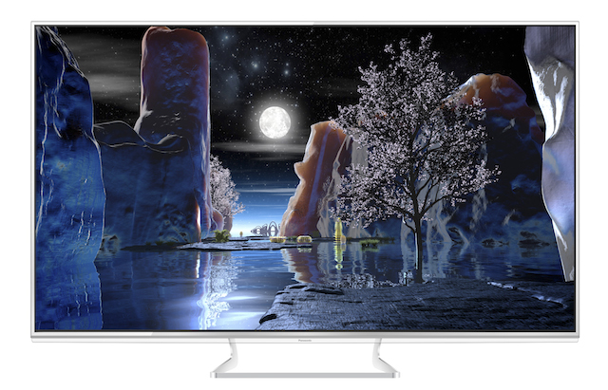
Hamburg, Juni 2014 – Sphärische Klänge und fantastische Animationen: Das Projekt Lichtmond der Brüder Giorgio und Martin Koppehele ist ein Feuerwerk audiovisueller Eindrücke – entwickelt mit Unterstützung von Produzent Alan Parsons, der bereits bei den Beatles und Pink Floyd am Sound mitgearbeitet hat. Der nächste Entwicklungsschritt des poetischen Musikprojekts ist nun die Verwendung moderner 4K-Bildtechnik. Dabei kommt der 4K-TV VIERA WT600 des Elektronikherstellers Panasonic zum Einsatz. Mit diesem zukunftsweisenden UHD-TV stellte der Konzern im Vorjahr den ersten 4K-fähigen Fernseher vor, der die Wiedergabe von Signalen mit bis zu 60 Bildern pro Sekunde über HDMI 2.0 und via DisplayPortTM 1.2a ermöglicht. Die hohe Bewegungsschärfe des UHD-Displays ist bei den Animationen des Musikprojekts Lichtmond von entscheidendem Vorteil.

„In der Multimedia-Inszenierung Lichtmond der Gebrüder Koppehele können wir die volle Leistungskraft der WT600-Reihe demonstrieren“, sagt Michael Langbehn, Manager PR, CSR und Sponsoring bei Panasonic Deutschland. „Das Ergebnis ist beeindruckend: Die atemberaubenden Animationen des Künstlerduos erwachen auf den 4K-Schirmen zum Leben und reißen den Zuschauer in eine andere Welt.“ Gemeinsam mit der Serie VIERA AXW804, den Panasonic 4K-Fernsehern des Jahres 2014, gehört die WT600-Serie zu der Familie der Panasonic 4K-Produkte. Außerdem stellte Panasonic kürzlich mit der LUMIX GH4 die erste spiegellose Systemkamera mit 4K-Videoaufnahmefunktion vor.

Die beiden Macher des Projekts Lichtmond zeigen sich zufrieden: "Wir beschäftigen uns bei LICHTMOND bereits seit über einem Jahr sehr intensiv mit dem Zukunftsthema 4K und UHD-TV. Unsere Animationen erlauben in 4K eine extrem große Detailtreue und besondere Schärfentiefe. Dies wird vom WT600 hervorragend wiedergegeben“, erklärt Giorgio Koppehele. Sein Bruder Martin fügt hinzu: „Besonders überzeugt hat uns die 60fps Wiedergabe unserer Animationen auf dem Panasonic 4K Panel: Extrem weiche und fließende Bewegungen bei absolut gestochener Schärfe und brillianter Farbwiedergabe. Auch bei 3D - ebenfalls ein wichtiges Thema bei LICHTMOND - kann das Gerät punkten: ein räumliches Erlebnis der Extraklasse."

Über Panasonic:
Die Panasonic Corporation gehört zu den weltweit führenden Unternehmen in der Entwicklung und Produktion elektronischer Technologien und Lösungen für Kunden in den Geschäftsfeldern Residential, Non-Residential, Mobility und Personal Applications. Seit der Gründung im Jahr 1918 expandierte Panasonic weltweit und unterhält inzwischen über 500 Konzernunternehmen auf der ganzen Welt. Im abgelaufenen Geschäftsjahr (Ende 31. März 2014) erzielte das Unternehmen einen konsolidierten Netto-Umsatz von 7,74 Billionen Yen/57,74 Milliarden EUR. Panasonic hat den Anspruch, durch Innovationen über die Grenzen der einzelnen Geschäftsfelder hinweg Mehrwerte für den Alltag und die Umwelt seiner Kunden zu schaffen. Weitere Informationen über das Unternehmen sowie die Marke Panasonic finden Sie unter www.panasonic.net.

Weitere Informationen:

Panasonic Deutschland
Eine Division der Panasonic Marketing Europe GmbH
Winsbergring 15
22525 Hamburg

Ansprechpartner für Presseanfragen:
Michael Langbehn
Tel.: 040 / 8549-0
E-Mail: presse.kontakt@eu.panasonic.com

